บทที่ 7

การแปลงรูป

การแปลงแผนภาพคลาสเชิงเวลา (TCD) ให้สามารถทำงานร่วมกับฐานข้อมูลเชิงวัตถุได้นั้นมีขั้นตอนดังรูปที่ 7-1
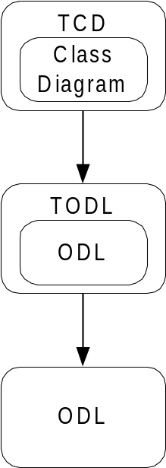
รูปที่ 7-1 ขั้นตอนการแปลงแผนภาพคลาสเชิงเวลา TCD ไปเป็นภาษานิยามเชิงวัตถุ ODL

จากรูปที่ 7-1 TCD เป็นโมเดลสำหรับการออกแบบฐานข้อมูลเชิงเวลา เป็นโมเดลที่นำแผนภาพคลาสใน UML เดิมมาเพิ่มขยายความสามารถให้รองรับกับแนวคิดเชิงวัตถุและข้อมูลเชิงเวลาได้ สำหรับ TODL นั้นเป็นภาษานิยามเชิงเวลาบนฐานข้อมูลเชิงวัตถุ กล่าวคือได้นำเอา ODL ตามมาตรฐานของ ODMG มาเพิ่มขีดความสามารถให้รองรับข้อมูลที่แปรผันตามเวลาได้ หรือกล่าวอีกนัยหนึ่งก็คือ TODL ก็คือ ODL ที่เพิ่มส่วนของเวลาเข้าไปนั่นเอง โดยโมเดล TCD มีโมเดลแผนภาพคลาสใน UML เป็นโครงสร้างพื้นฐาน
สำหรับขั้นตอนการทำงานนั้นเราจะแปลงโมเดล TCD ให้เป็นภาษานิยามเชิงวัตถุอิงเวลา TODL ก่อนจากนั้นเราก็จะแปลงภาษานิยามเชิงวัตถุอิงเวลา TODL ให้เป็นภาษานิยามเชิงวัตถุ ODL อีกที ที่เราไม่ทำการแปลงโมเดล TCD ให้เป็นภาษานิยามเชิงเวลา ODL ในครั้งเดียวไปเลยก็เพราะว่า ในบางครั้งเราอาจไม่ต้องการแปลงโมเดลของเราให้สนับสนุนกับข้อมูลเชิงเวลา
ในบทนี้กล่าวถึง การแปลงรูปเป็นภาษานิยามเชิงวัตถุ (ODL) ซึ่งจะแบ่งส่วนอธิบายดังนี้ หัวข้อ 7.1 จะนำเสนอการแปลงแบบพื้นฐานจากแผนภาพคลาสให้เป็นภาษานิยามเชิงวัตถุ ODL จากนั้นหัวข้อ 7.2 จะนำเสนอการแปลงโมเดล TCD ให้เป็นภาษานิยามเชิงวัตถุอิงเวลา TODL สำหรับหัวข้อ 7.3 จะนำเสนอการแปลงภาษานิยามเชิงวัตถุอิงเวลา TODL ให้เป็นภาษานิยามเชิงวัตถุ ODL

การแปลงแผนภาพคลาส ให้เป็นภาษานิยามเชิงวัตถุ ODL
ก่อนที่จะกล่าวถึงการใช้เวลาในโมเดลนี้ จะขอกล่าวถึงการแปลงแผนภาพคลาสใน UML ให้เป็นภาษานิยามเชิงวัตถุ ODL ก่อน ซึ่งหลังจากได้มีการเปลี่ยนแปลงขั้นตอนนี้แล้ว เมื่อโมเดลมีเวลาใน TCD มาเกี่ยวข้อง สิ่งที่แปลงไว้ก่อนนี้จะช่วยให้การแปลงจาก TCD ให้เป็น ODL จะง่ายขึ้น สำหรับขั้นตอนในการแปลงนั้นเริ่มต้นต้องแปลงจากรายละเอียดของคลาสแต่ละคลาสก่อน จากนั้นจึงไปแปลงความสัมพันธ์ระหว่างคลาส สำหรับหลักการในการแปลงแผนภาพคลาส ให้เป็นภาษา ODL มีหลักการดังนี้

การแปลงคลาส
ชื่อของคลาสในแผนภาพคลาสจะถูกแปลงไปเป็น ชื่อ interface ในส่วน Interface Header ของภาษา ODL ได้ดังรูป 7-2

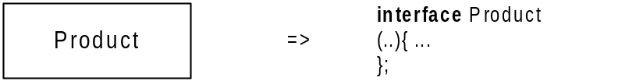
รูปที่ 7-2 ตัวอย่างการแปลง Class เป็นภาษา ODL

การแปลงแอตทริบิวต์ของคลาส

แอตทริบิวต์ของคลาสแผนภาพคลาสจะถูกแปลงเป็น attribute ในส่วน Inteface Body ของภาษา ODL และถ้าแอตทริบิวต์ใดมีหลายค่าจะถูกแปลงให้เป็น Set ได้ดังรูป 7-3

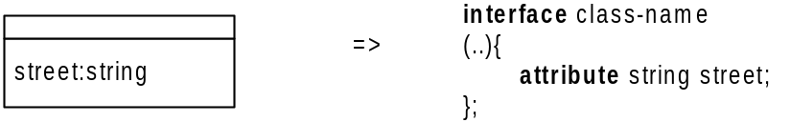
รูปที่ 7-3 ตัวอย่างการแปลง Attribute เป็นภาษา ODL

การแปลงความสัมพันธ์แบบ Association
ความสัมพันธ์ระหว่างคลาสนั้นจะถูกแปลงเป็นพารามิเตอร์ relationships ในส่วน Interface Body ใน ODL ของแต่ละคลาสที่มีความสัมพันธ์กัน โดยสามารถแบ่งตามความสัมพันธ์ระหว่างคลาสที่เกิดขึ้นได้ดังนี้

- ความสัมพันธ์แบบหนึ่งต่อหนึ่ง (One to one relationship)
ความสัมพันธ์แบบนี้เป็นความสัมพันธ์ที่แต่ละออบเจ็กต์ของคลาสหนึ่งมีความสัมพันธ์กับออบเจ็กต์ของอีกคลาสหนึ่งได้เพียงออบเจ็กต์เดียวเท่านั้น สามารถแปลงความสัมพันธ์แบบหนึ่งต่อหนึ่ง เป็น ODL ได้ดังรูป 7-4
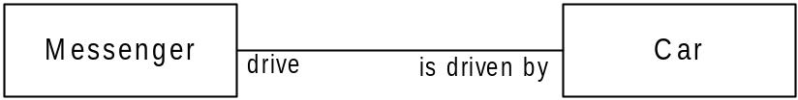

interface Messenger interface Car
{relationship Car drive {relationshipMessenger is_driven_by
inverse Car::is_driven_by; inverse Messenger::drive;
}; };
รูปที่ 7-4 ตัวอย่างการแปลงความสัมพันธ์แบบหนึ่งต่อหนึ่ง เป็นภาษา ODL

- ความสัมพันธ์แบบหนึ่งต่อหลาย (One to many relationship)
ความสัมพันธ์แบบนี้เป็นความสัมพันธ์ที่แต่ละออบเจ็กต์ของคลาสหนึ่งมีความสัมพันธ์กับออบเจ็กต์ของอีกคลาสหนึ่งได้หลายออบเจ็กต์ สามารถแปลงความสัมพันธ์แบบหนึ่งต่อหลาย เป็น ODL ได้ดังรูป 7-5
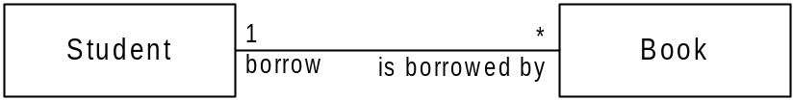

interface Student interface Book
{relationship set<Book> borrow {relationship Student is_borrowed_by
inverse Book::is_driven_by; inverse Student::drive;
}; };
รูปที่ 7-5 ตัวอย่างการแปลงความสัมพันธ์แบบหนึ่งต่อหลาย เป็นภาษา ODL

- ความสัมพันธ์แบบหลายต่อหลาย (Many to many relationship)
ความสัมพันธ์แบบนี้เป็นความสัมพันธ์ที่แต่ละออบเจ็กต์ของคลาสหนึ่งมีความสัมพันธ์กับออบเจ็กต์ของอีกคลาสหนึ่งได้หลายออบเจ็กต์ ได้ทั้งสองฝ่าย สามารถแปลงความสัมพันธ์แบบหลายต่อหลายได้เป็น ODL ได้รูป 7-6
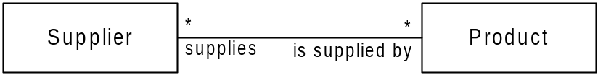

interface Supplier interface Part
{relationship set<Product> supplies {relationship set<Supplier> is_supplied_by
inverse Product::is_supplied_by; inverse Supplier::supplies
}; };
รูปที่ 7-6 ตัวอย่างการแปลงความสัมพันธ์แบบหลายต่อหลาย เป็นภาษา ODL

- การแปลงความสัมพันธ์แบบ Aggregation
ความสัมพันธ์แบบนี้เป็นความสัมพันธ์ที่มีลักษณะ Embedded Class หรือแบบเป็นส่วนหนึ่ง โดยการแปลงนั้นจะแปลงคลาส Component class หรือ Owned หรือ Part ไปเป็น Stucture ของคลาสที่มีหัวลูกศรรูปสี่เหลี่ยมชี้ ที่เรียกว่า Owner class หรือ Whole ใช้เป็นแอตทริบิวต์ชนิดนั้น ดังรูป 7-7

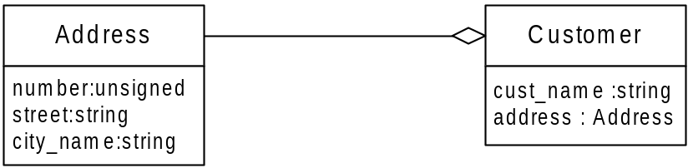

interface customer
{
typedef struct Address{unsigned short number; string street; string city_name;};
attribute string cust_name;
attribute Address address;
};

รูปที่ 7-7 ตัวอย่างการแปลงความสัมพันธ์แบบ Aggregation เป็น ภาษา ODL

- การแปลงความสัมพันธ์แบบ Generalization
ความสัมพันธ์แบบนี้เป็นความสัมพันธ์ที่คลาสหนึ่งถ่ายทอดคุณสมบัติมาจากอีกคลาสหนึ่งหรือจากหลายคลาส โดยการแปลงทำโดยคลาสที่เป็นคลาสลูกหรือ Subclass จะระบุ ชื่อคลาสที่เป็นคลาสแม่หรือ Superclass ทุกคลาสไว้ต่อท้ายชื่อคลาส ดังรูป 7-8

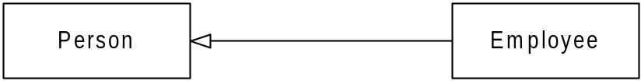

interface Employee:Person
(..){
};

รูปที่ 7-8 ตัวอย่างการแปลงความสัมพันธ์แบบ Generalzation เป็นภาษา ODL

การแปลงแผนภาพคลาสเชิงเวลา TCD ให้เป็นภาษานิยามเชิงวัตถุอิงเวลา TODL
TODL (Temporal Object Definition Language) เป็นภาษานิยามเชิงวัตถุอิงเวลานี้ได้สร้างขึ้นเพื่อเพิ่มคุณสมบัติเชิงเวลาเข้าไปในภาษานิยามเชิงวัตถุ ODL ซึ่งภาษา ODL นี้เป็นภาษามาตรฐานบนฐานข้อมูลเชิงวัตถุ ที่สามารถทำงานบนฐานข้อมูลเชิงวัตถุได้อยู่แล้ว
ภาษา TODL นี้ได้มีการเพิ่มเติมส่วนของเวลาเข้าไปในภาษา ODL ทำให้ไม่สามารถทำงานได้โดยตรงบนฐานข้อมูลเชิงวัตถุ จะต้องมีการแปลงให้เป็นภาษา ODL เสียก่อน จึงจะสามารถนำ TODL ไปสร้างออบเจ็กต์บนฐานข้อมูลเชิงวัตถุได้
สำหรับหลักการแปลง TCD ให้เป็นภาษานิยามเชิงวัตถุอิงเวลา TODL นั้นต้องทำกระบวนการแปลงแผนภาพคลาส ให้เป็นภาษานิยามเชิงวัตถุ ODL ก่อน จนได้ ODL ของคลาสทั้งหมด จากนั้นนำคลาสทั้งหมดนี้มาเพิ่มส่วนของเวลาเข้าไป โดยกลับไปพิจารณาโมเดลที่สร้างขึ้นอีกครั้ง ซึ่งมีหลักเกณฑ์ดังนี้

คลาส
ใน TCD ได้นำเวลาเพิ่มไว้ที่คลาส ดังนั้นจำเป็นต้องเพิ่มสัญลักษณ์ของเวลาเข้าไปที่คำสั่ง Interface ซึ่งการเพิ่มเวลาไว้ที่คลาสสามารถแบ่งรายละเอียดได้ดังนี้

- คลาสที่ไม่มีเวลาเข้ามาเกี่ยวข้อง (Static Class)
สำหรับการประกาศคลาสแบบนี้จะเหมือนการแปลงแผนภาพคลาสไปเป็นภาษา ODL ดังที่กล่าวมาแล้ว

- คลาสที่เก็บเวลาที่อยู่ในฐานข้อมูล (Transaction Time Class)
คลาสนี้จะมีสัญลักษณ์ อยู่ที่มุมขวาบนของชื่อคลาส ซึ่งสามารถแปลงเป็น TODL โดยมีคำว่า tt_interface แทน interface ดังรูป 7-9

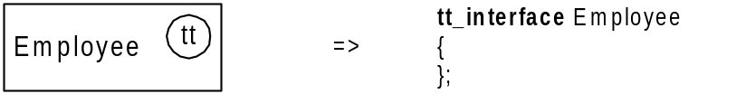
รูปที่ 7-9 ตัวอย่างการแปลง Transaction Time Class เป็นภาษา TODL

- คลาสที่เก็บเวลาที่ข้อมูลเป็นจริง (Valid Time Class)
คลาสนี้จะมีสัญลักษณ์ อยู่ที่มุมขวาบนของชื่อคลาส ซึ่งสามารถแปลงเป็น TODL โดยมีคำว่า vt_interface แทน interface และกำหนด vt_lifespan ตาม granularity ด้วยดังรูป 7-10
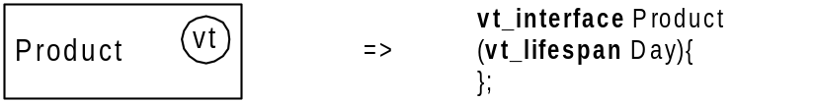
รูปที่ 7-10 ตัวอย่างการแปลง Valid Time Class เป็นภาษา TODL
- คลาสที่เก็บเวลาที่ข้อมูลเป็นจริงและอยู่ในฐานข้อมูล
(Bitemporal Time Class)
คลาสนี้จะมีสัญลักษณ์ อยู่ที่มุมขวาบนของชื่อคลาส ซึ่งสามารถแปลงเป็นTODL โดยมีคำว่า bt_interface แทน interfaceและกำหนด vt_lifespan ตาม granularity ด้วย ดังรูป 7-11

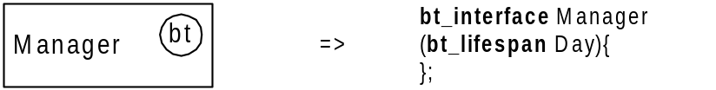
รูปที่ 7-11 ตัวอย่างการแปลง Bitemporal Time Class เป็นภาษา TODL

- แอตทริบิวต์ของคลาส
แอตทริบิวต์ของคลาส ใน TCD นั้น มีการนำเวลาเพิ่มไว้ในรายละเอียดของคลาส ดังนั้นเมื่อนำเวลามาเพิ่มที่แอตทริบิวต์ก็จำเป็นต้องให้เพิ่มสัญลักษณ์ของเวลาเข้าไปที่คำสั่ง attribute ซึ่งการเพิ่มเวลาไว้ที่แอตทริบิวต์สามารถแบ่งรายละเอียดได้ดังนี้

- แอตทริบิวต์ที่ไม่มีเวลาเข้ามาเกี่ยวข้อง (Static Attribute)
สำหรับการประกาศในแอตทริบิวต์แบบนี้จะเหมือนกับการแปลงแผนภาพคลาสไปเป็นภาษา ODL ดังที่กล่าวมาแล้ว

- แอตทริบิวต์ที่จัดเก็บข้อมูลและเวลาที่ข้อมูลอยู่ในฐานข้อมูล (Transaction Time Attribute)
แอตทริบิวต์นี้จะมีสัญลักษณ์ อยู่หน้าแอตทริบิวต์นั้น ซึ่งสามารถแปลงเป็น TODL โดยมีคำว่า tt_attribute แทน attribute ดังนี้

position : string
แปลงไปเป็นภาษา ODL
tt_attribute string position;

- แอตทริบิวต์ที่จัดเก็บข้อมูลและเวลาที่ข้อมูลเป็นจริง (Valid Time Attribute)
แอตทริบิวต์นี้จะมีสัญลักษณ์ อยู่หน้าแอตทริบิวต์นั้น ซึ่งสามารถแปลงเป็น TODL โดยมีคำว่า vt_attribute แทน attribute แต่เวลาที่วางเข้าไปนี้ผู้ใช้จำเป็นต้องป้อนเข้าไปเอง จึงต้องมีการระบุว่าวางเวลาประเภทใด และใช้หน่วยของเวลาใดเป็นหน่วยเล็กที่สุด ดังนี้

price : float {vt_type = ‘P’, granularity = ’month’}
แปลงไปเป็นภาษา ODL
vt_attribute<P,MONTH> float price;
- แอตทริบิวต์ที่จัดเก็บข้อมูลและเวลาทั้งที่ข้อมูลอยู่ในฐานข้อมูลและข้อมูลเป็นจริง (Bitemporal Time Attribute)
แอตทริบิวต์นี้จะมีสัญลักษณ์ อยู่หน้าแอตทริบิวต์นั้น ซึ่งสามารถแปลงเป็น TODL โดยมีคำว่า bt_attribute แทน attribute แต่เวลาที่วางเข้าไปนี้ผู้ใช้นำเป็นต้องป้อนเข้าไปเอง จึงต้องมีการระบุว่าวางเวลาประเภทใด และใช้หน่วยของเวลาใดเป็นหน่วยเล็กที่สุด ดังนี้

salary : float {vt_type = ‘P’, granularity = ‘month’ }
แปลงไปเป็นภาษา ODL
bt_attribute<P,MONTH> float salary;

ความสัมพันธ์ระหว่างคลาส
การนำเวลาเข้าไปเพิ่มในความสัมพันธ์ระหว่างคลาสนี้ ทำได้เฉพาะความสัมพันธ์ระหว่างคลาสที่เป็นแบบ binary association เท่านั้น ดังนั้นหากต้องการแปลงความสัมพันธ์ระหว่างคลาสที่เป็นแบบอื่นๆ ให้อยู่ในรูป TODL ต้องทำการแปลงความสัมพันธ์นั้นให้ออกมาเป็นความสัมพันธ์แบบ binary association เสียก่อนจึงจะสามารถแปลงเป็น TODL ได้ ซึ่งสามารถสรุปได้ดังนี้

- ความสัมพันธ์ที่ไม่มีเวลามาเกี่ยวข้อง (Static Relationship)
ความสัมพันธ์นี้จะไม่มีการจัดเก็บเวลาของความสัมพันธ์ ดังนั้นจึงไม่ต้องคำนึงถึงส่วนที่ต้องเข้าไป ทำให้ความสัมพันธ์ที่ปรากฏเหมือนกับการแปลงแผนภาพคลาสไป ODL ทุกประการ ดังที่กล่าวมาแล้ว

- ความสัมพันธ์ที่จัดเก็บเวลาที่ความสัมพันธ์นั้นอยู่ในฐานข้อมูล (Transaction Time Relationship)
ความสัมพันธ์นี้จะต้องมีสัญลักษณ์ ไว้ที่ความสัมพันธ์นั้นๆ ซึ่งสามารถแปลงเป็น TODL โดยมีคำว่า tt_relationship แทน relationship

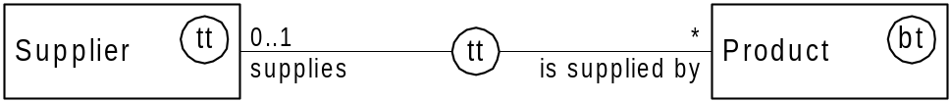

tt_interface Supplier (..) bt_interface Part (..)
{tt_relationship set<Product> supplies {tt_relationship <Supplier> is_supplied_by
inverse Product::is_supplied_by; inverse Supplier::supplies
}; };
รูปที่ 7-12 ตัวอย่างการแปลง Transaction Time Relationship เป็นภาษา TODL
- ความสัมพันธ์ที่จัดเก็บเวลาที่ความสัมพันธ์นั้นเป็นจริง (Valid Time Relationship)
ความสัมพันธ์นี้จะต้องมีสัญลักษณ์ ไว้ที่ความสัมพันธ์นั้นๆ ซึ่งสามารถแปลงเป็น TODL โดยมีคำว่า vt_relationships แทน relationship แต่เวลาที่วางเข้าไปนี้ผู้ใช้นำเป็นต้องป้อนเข้าไปเอง จึงต้องมีการระบุว่าวางเวลาประเภทใด และใช้หน่วยของเวลาใดเป็นหน่วยเล็กที่สุด ดังรูป 7-13

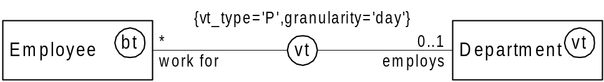

bt_interface Employee (..)
{ vt_relationship<P,DAY> Department work_for inverse Department::employs };
vt_interface Department (..)
{ vt_relationship<P,DAY> Set<Employee> employs inverse Employee::work_for };

รูปที่ 7-13 ตัวอย่างการแปลง Valid Time Relationship เป็นภาษา TODL

- ความสัมพันธ์ที่จัดเก็บทั้งเวลาที่ความสัมพันธ์เป็นจริงและเวลาที่ความสัมพันธ์อยู่ในฐานข้อมูล (Bitemporal Time Relationship)
ความสัมพันธ์นี้จะต้องมีสัญลักษณ์ ไว้ที่ความสัมพันธ์นั้น ซึ่งสามารถแปลงเป็น TODL โดยมีความว่า bt_relationship แต่เวลาที่วางเข้าไปนี้ผู้ใช้นำเป็นต้องป้อนเข้าไปเอง จึงต้องมีการระบุว่าวางเวลาประเภทใด และใช้หน่วยของเวลาใดเป็นหน่วยเล็กที่สุด ดังรูป 7-14

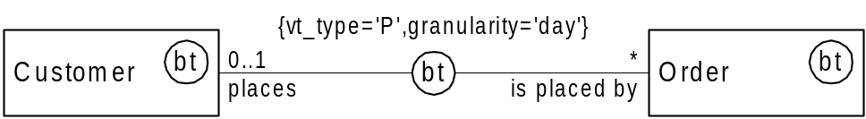

bt_interface Customer (..)
{ bt_relationship<P,DAY> Set<Order> places inverse Order::is_placed_by };
bt_interface Order (..)
{ bt_relationship<P,DAY> Customer is_places_by inverse Customer::places };

รูปที่ 7-14 ตัวอย่างการแปลง Bitemporal Time Relationship เป็นภาษา TODL

การแปลงภาษานิยามเชิงวัตถุอิงเวลา TODL ให้เป็นภาษานิยามเชิงวัตถุ ODL
ภาษานิยามเชิงวัตถุ เป็นภาษาสำหรับสร้างออบเจ็กต์บนฐานข้อมูลเชิงวัตถุ เพื่อนำออบเจ็กต์ที่สร้างไปทำงานเพื่อจัดเก็บ และเรียกค้นข้อมูลตามต้องการได้ สำหรับรายละเอียดมีดังนี้

คลาส
คลาสที่เป็น TODL มีด้วยกัน 3 ประเภทด้วยกันคือ transaction time class, valid time class และ bitemporal time class ดังนั้นการแปลง TODL เป็น ODL มีดังนี้

- การแปลง Transaction Time Class รูปแบบใน TODL มีดังนี้

tt_interface class-name [<inheritance_spec>]
[<type_property_list>] {…};

แปลงไปเป็นภาษา ODL แล้วจะได้

interface class-name [<inheritance_spec>]
[<type_property_list>] {
attribute Temporal_Element<SECOND> tt_lifespan;
…
};

- การแปลง Valid Time Class รูปแบบใน TODL มีดังนี้

vt_interface class-name [<inheritance_spec>]
([<type_property_list>]
vt_lifespan granularity ) {…};

แปลงไปเป็นภาษา ODL แล้วจะได้

interface class-name [<inheritance_spec>]
[<type_property_list>] {
attribute Temporal_Element<granularity> vt_lifespan;
…
};
- การแปลง Bitemporal Time Class รูปแบบใน TODL มีดังนี้

bt_interface class-name [<inheritance_spec>]
([<type_property_list>]
vt_lifespan granularity ) {…};

แปลงไปเป็นภาษา ODL แล้วจะได้

interface class-name [<inheritance_spec>]
[<type_property_list>] {
attribute Temporal_Element<SECOND> tt_lifespan;
typedef struct{ Period<SECOND> tt_timestamp;
Temporal_Element<granularity> vt_lifespan} VT_Lifespan_Element;
attribute Set<VT_Lifespan element> vt_lifespan;
…
};

แอตทริบิวต์
แอตทริบิวต์ที่เกี่ยวข้องกับเวลาในภาษา TODL มีด้วยกัน 3 ประเภทด้วยกันคือ tt_attribute, vt_attribute, และ bt_attribute ดังนั้นการแปลง TODL เป็น ODL มีดังนี้

- การแปลง tt_attribute
การประกาศ Transaction Time Attribute ในภาษา TODL มีรูปแบบตามนี้

tt_attribute Type tta;

โดยที่
Type type ของ attribute
tta ชื่อ ของ attribute
เมื่อแปลงไปเป็นภาษา ODL แล้วจะได้

attribute Set<struct element{Type value, Period<SECOND> tt_timestamp}> tta;

- การแปลง vt_attribute
การประกาศ Valid Time Attribute ในภาษา TODL มีรูปแบบตามนี้

vt_attribute<tsc,gr> Type vta;

โดยที่
tsc ใช้บอกประเภทของ timestamp
gr ใช้บอก granularity
เมื่อแปลงไปเป็นภาษา ODL แล้วจะได้
  - ถ้า tsc มีค่าเท่ากับ P (Period) แล้ว

attribute Set<struct element{Type value, Period<gr> vt_timestamp}> vta;

  - ถ้า tsc มีค่าเท่ากับ T (Timepoint) แล้ว

attribute Set<struct element{Type value,Timepoint<gr> vt_timestamp}> vta;

- การแปลง bt_attribute
การประกาศ Bitemporal Time Attribute ในภาษา TODL มีรูปแบบตามนี้

bt_attribute<tsc,gr> Type bta;

เมื่อแปลงไปเป็นภาษา ODL แล้วจะได้
  - ถ้า tsc มีค่าเท่ากับ P (Period) แล้ว

attribute Set<struct element{Type value, Period<SECOND> tt_timestamp,
Period<gr> vt_timestamp}> bta;
  - ถ้า tsc มีค่าเท่ากับ T (Timepoint) แล้ว

attribute Set<struct element{Type value,Timepoint<SECOND> tt_timestamp,
Timepoint<gr> vt_timestamp}> bta;

- ความสัมพันธ์ (Relationships)
สำหรับความสัมพันธ์ที่มีเวลาเข้ามาเกี่ยวข้องนั้น เมื่อแปลง TODL ให้กลายเป็น ODL แล้วจะมีการสร้างคลาสใหม่เพื่อแสดงความสัมพันธ์ดังตัวอย่าง
พิจารณาความสัมพันธ์ที่จัดเก็บเวลาที่ความสัมพันธ์อยู่ในฐานข้อมูล แบบหนึ่งต่อหนึ่ง (transaction time one-one relationship) ระหว่าง Atomic Object Types ชื่อ A และ B ในภาษา TODL มีรูปแบบดังนี้

Type A:
tt_relationship B r_{A}
inverse B :: r_{B};
Type B:
tt_relationship A r_{B}
inverse A :: r_{A};

โดยที่
r_{A} ชื่อของ traversal path ของ relationship ที่ประกาศใน interface ของ type A
r_{B} ชื่อของ traversal path ของ relationship ที่ประกาศใน interface ของ type B
ขั้นตอนการแปลงเป็นภาษา ODL เป็นดังนี้
1. สร้าง type ใหม่เพื่อแสดงความสัมพันธ์เป็นภาษา ODL ตามนี้

interface A_r_{A}_B_r_{B} {
attribute Period<SECOND> tt_timestamp;
relationship A i_r_{A}
inverse A r_{A};
relationship B i_r_{B}
inverse B r_{B};
};

2. แปลง transaction time relationship r_{A} ที่อยู่ใน interface ของ type A ไปเป็น relationship ในภาษา ODL ได้ตามนี้

relationship Set< A_r_{A}_B_r_{B} > r_{A}
inverse A_r_{A}_B_r_{B} :: i_ r_{A};

3. แปลง transaction time relationship r_{B} ที่อยู่ใน interface ของ type B ไปเป็น relationship ในภาษา ODL ได้ตามนี้

relationship Set< A_r_{A}_B_r_{B} > r_{B}
inverse A_r_{A}_B_r_{B} :: i_ r_{B};

หากความสัมพันธ์ของเวลาแบบอื่นก็สามารถแปลงได้ เพียงเปลี่ยนประเภทของเวลาและหน่วยของเวลาในคลาสของความสัมพันธ์นั้น

